Modul pro generování PWM řízené I2C
Jan Chroust

Modul je určen pro generování až dvou nezávislých PWM signálů, které je možné vyvést na 8 výstupních pinů.

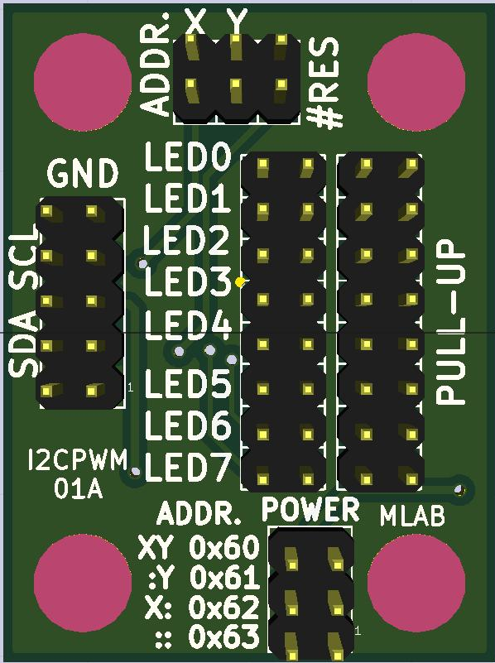

Technické parametry
Parametr | Hodnota | Poznámka
Napájení | 3,3 V nebo 5 V
Rozhraní | I2C
Rozměry | 30.10 x 40.13 x 16 mm | Výška nad základní deskou

Schéma

Osazení a oživení
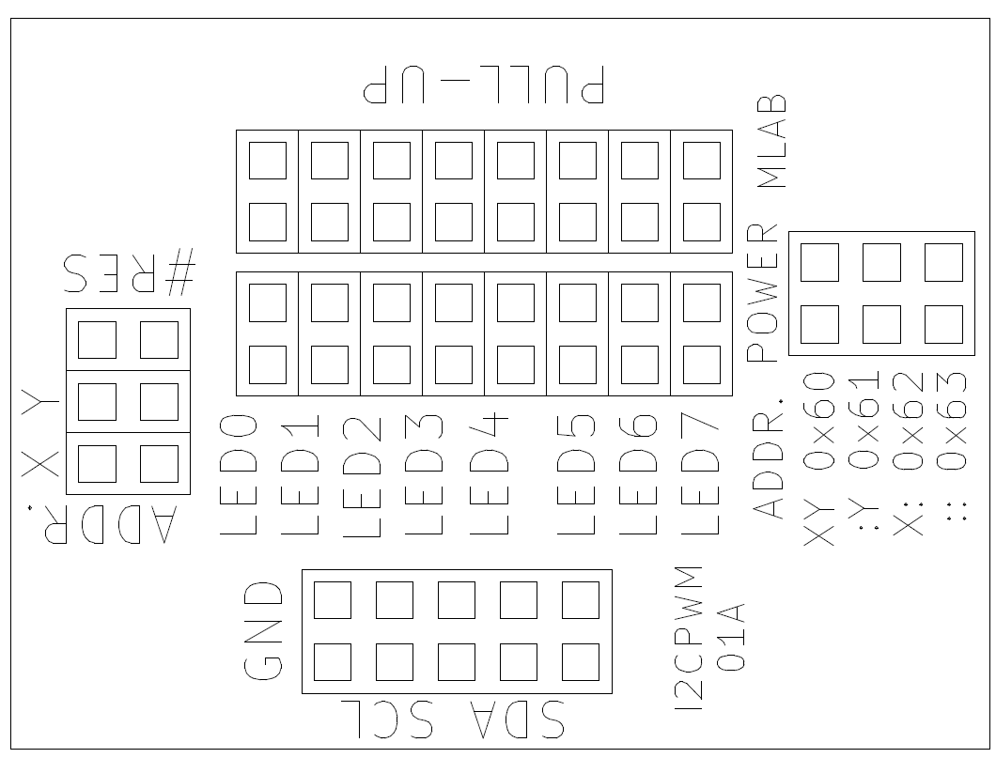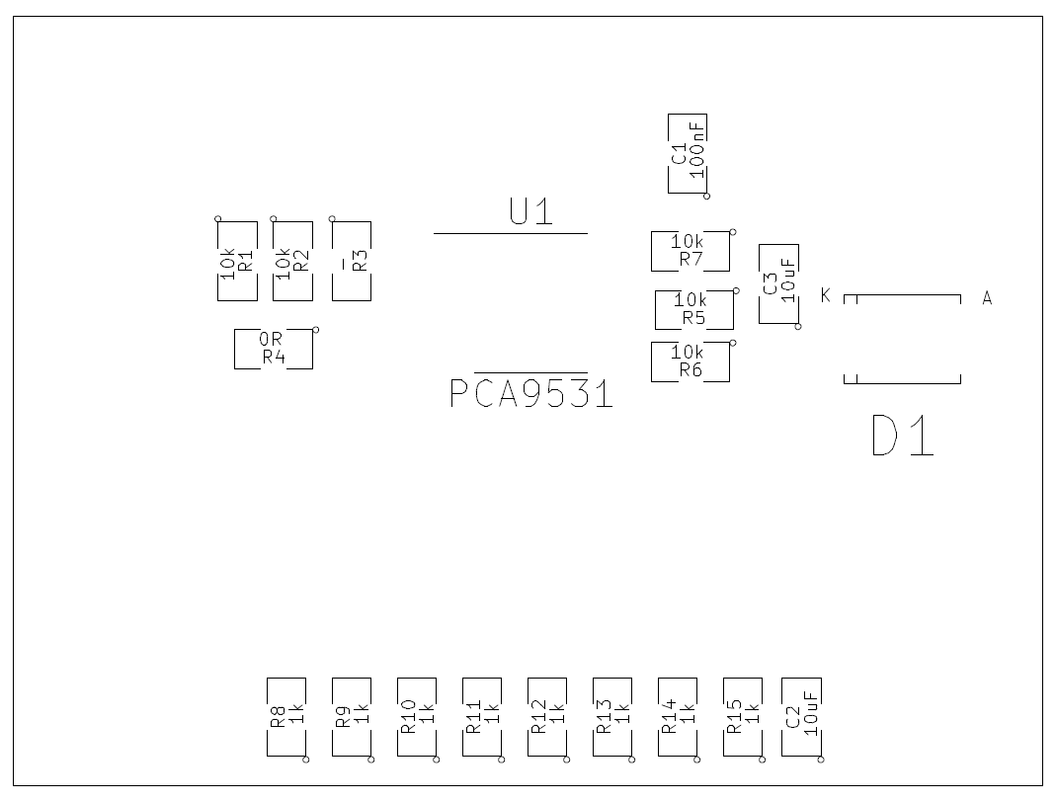

Osazení
Označení | Typ | Pouzdro | Počet
J3 | JUMP_3X2 | Straight_2x03 | 1
J7,J13,J12,J11,J10,J9,J8,J6 | JUMP2_2x1 | Straight_2x01 | 8
C3,C2 | 10uF | SMD-0805 | 2
P3,P4,P2,P1 | _ | MountingHole_3mm | 4
U1 | PCA9531 | TSSOP-16_4.4x5mm_Pitch0.65mm | 1
R15,R14,R13,R12,R11,R10,R9,R8 | 1k | SMD-0805 | 8
R7,R6,R5,R2,R1 | 10k | SMD-0805 | 5
R4 | 0R | SMD-0805 | 1
R3 | - | SMD-0805 | 1
J21,J20,J19,J18,J17,J16,J15,J14,J5 | JUMP_2x1 | Straight_2x01 | 9
J4 | JUMP_5X2 | Straight_2x05 | 1
J2,J1 | CONN1_2 | Straight_2x01 | 2
D1 | M4 | SMA_Standard | 1
C1 | 100nF | SMD-0805 | 1

